Curriculum Vitae di Maria Rossi
Oggetto: candidatura per incarico Rif. Cod. 501/2020 Qualifica ISTAT 5224005 barista
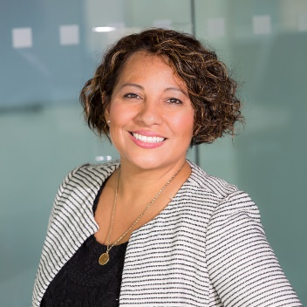
Nome: Maria
Cognome: Rossi
Nata a Ravenna (RA) il 14/05/1960
Residente a Ravenna in Viale dei Pioppi 76 C.A.P. 48123
Cell. 123 1212121
E-mail: mariarossi@provider.it
Automunita, Patente B

Titoli di studio
- Licenza Scuola Media conseguita il 18/06/1973

Lingue conosciute
- Italiano madrelingua.
- Inglese parlato livello base, inglese scritto livello base.

Esperienze professionali
- Dal 2016 al 2018 ho lavorato come cameriera presso il Bar Pasticceria Ferrari a Ravenna.
- Dal 2012 al 2015 ho lavorato come commessa presso il supermercato Conad I Cigni di Punta Marina Terme.
- Dal 2008 al 2010 ho lavorato come aiuto barista presso il Bar Strocchi a Ravenna.

Corsi svolti
- 2020 corso Word Excel base per il lavoro di 32 ore, finanziato dal Fondo Sociale Europeo.
Autorizzo il trattamento dei miei dati personali presenti nel cv ai sensi del Decreto Legislativo 30 giugno 2003, n. 196 “Codice in materia di protezione dei dati personali” e del GDPR (Regolamento UE 2016/679).
Ravenna, 24/06/2020 FIRMA
………………………………

